2. C Týdenní plán Jméno: ________________________ 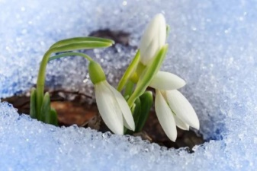
17.2. – 21.2. 2019
 | Co se budeme učit? | Kritéria | Jak se mi daří ...  Jak to vidí rodiče ...
Český jazyk | Učebnice str. 51 - 53  - Psaní y po trvdých souhláskách  PS 1. díl str. 37 - 39 | Vyjmenuji tvrdé souhlásky, vím, že za nimi píšu y,ý.
Čtení, psaní | Otíkova čítanka str. 34,35 - 37  Otíkovy PL str. 38  Písanka 1. díl str. 33 | Rozumím textu, převyprávím, vytvořím věty.  Píši správné tvary písmen a číslic.
Matematika | Matematika 2. díl. str. 19 - 21  - násobíme šesti  - sčítáme, odčítáme do 70 | Sčítám a odčítám do 70.  Umím násobit 6.
Prvouka | Prvouka  Člověk – projekt, skupinová práce: lidské tělo | Poznám a pojmenuji důležité orgány, vím o nich nejdůležitější informace.

Co jsem se naučil nového?_____________________________________________________________________________________

